**Estadísticas de medios audiovisuales**

Noticias publicadas en radio y televisión del estado de Guanajuato

**Punto Preciso**

26 de febrero de 2022

## Resumen

Durante el día de **hoy y hasta las 3 pm** se encontró que en los distintos medios de comunicación monitoreados por Punto Preciso **se publicaron un total de 191 noticias**. A continuación el desglose.

### **Pares de palabras más relevantes en los titulares**

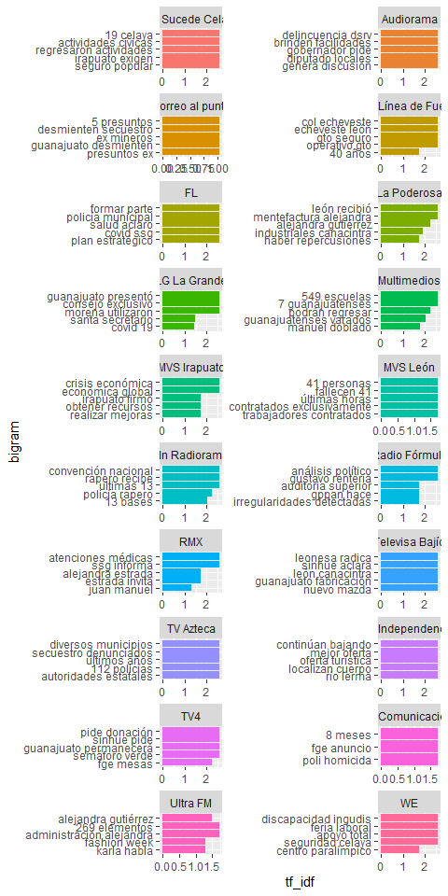

### **Pares de palabras más repetidas en los titulares**



### **Total de noticias analizadas por Punto Preciso**

